Формирование белорусской народности -14 -15 век
1. Условия формирования белорусской народности
В XIII–XIV веках на территории Восточной Европы сформировались два центра объединения земель Древней Руси — Великое Княжество Литовское (ВКЛ) и Московское княжество. Начинался процесс формирования восточнославянских этносов, в том числе белорусской народности.
Народность — устойчивая общность людей с единым происхождением, языком, территорией, экономикой, культурой и этническим самосознанием.

Этапы развития этноса (этногенез): Род → Племя → Народность → Нация. Народность предшествует нации, формирование длилось с конца XIII до XVI века.
Территория белорусской народности к XVI веку:
северная граница — Ливонский орден, Псков и Новгород;
западная — Западное Подляшье (соседи — поляки, литовцы, ятвяги);
южная — Полесье (контакты с украинским народом);
восточная — менялась, включала Брянщину и Смоленщину.
Что содействовало формированию этноса?
1.Объединение всех белорусских земель в рамках ВКЛ
2.Развитие хозяйства, расширение сухопутных путей стимулировали торговлю и связность территорий.
3.Сложилась сословная структура: шляхта, духовенство, мещане, крестьяне.
4.Конфессиональный фактор: православие было преобладающим до середины XVI века, укрепляло этническое единство.
5.Но расширение католицизма, протестантизма и Контрреформация усложнили формирование этнической элиты, она откалывалась от простого народа и этнически начала связывать себя с польским этносом.
2. Формирование этнического самосознания
Этническое самосознание — важнейший признак народа; проявляется в самоназвании.
В XIV–XVI веках большинство жителей современной Беларуси называли себя «русь», «русины», «руские». Такое название было общим с русскими и украинцами с исторической памятью о Древнерусском государстве и влиянием православия.
Каждая группа считала себя истинными «русскими» и по-разному называла соседей. Белорусы называли русских — «псковичами», «московитами»; украинцев — «волынянами», «казаками».
Другие народы называли белорусов «литвинами»: балтское (литовское) население, католическая шляхта, жители западных земель Беларуси и восточной Литвы, общее название жителей ВКЛ.
Во второй половине XVI века появился этноним «белорусец», использовавшийся в Российском государстве. В 1586 г. шляхтич Соломон Рысинский, родом с Полотчины, первым из современников использовал термин «белорус» .
Происхождение связано с географией: «Белая Русь» — северо-восточные земли ВКЛ (Полочина, Витебщина, Смоленщина, Поднепровье). Западная часть современной Беларуси называлась Литвой.
Существовали и локальные самоназвания (например, «полочанин», «туровец»), а также региональные («полешуки» — жители Полесья).

3. Старобелорусский язык
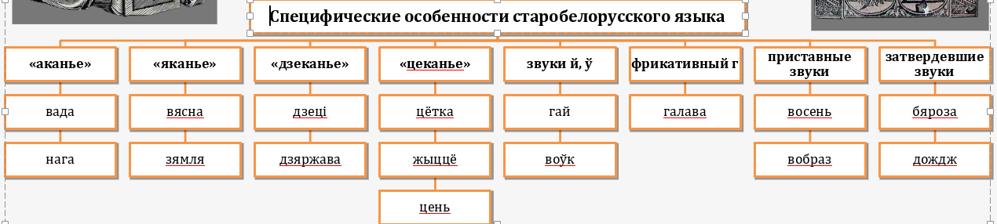
Формирование народности сопровождалось сближением диалектов и созданием старобелорусского языка.
К XVI веку сформировались особенности: оканье, яканье, дзеканье, цеканье.
В XIV–XVII вв. старобелорусский был государственным языком ВКЛ: судебный, административный, литературный. Закреплён в Статуте 1588 года.
На старобелорусском писали и белорусские татары (китабы — религиозные книги арабским письмом). Ф. Скорина издал Библию на старобелорусском.
Процесс «обелорушивания» церковного языка поддержала униатская церковь.
Но после 1697 года старобелорусский исчез из делопроизводства, уступив польскому. Белорусский язык сохранялся в разговорной речи крестьян и мещан.
4. Повседневная жизнь населения
Единство материальной и духовной культуры белорусской народности.
Природно-климатические и социально-экономические условия определяли хозяйственную деятельность, типы жилья и построек.
1.Большинство жили в деревянных домах с глинобитными печами, небольшими по размерам. Знать и зажиточные — в одно- или двухэтажных домах с печами и стеклами.
2.Основные поселения — деревни, города, с XV века — местечки.
3. Появились фольварки — центры феодального хозяйства; мелкая шляхта жила в застенках, околицах; крестьянские поселения — слободы, вульки.
4.Магнаты жили в замках, превращавшихся во дворцово-парковые ансамбли.
5.Одежда была домашнего производства, украшалась орнаментами. С XVI века шляхта носила «сарматский костюм», магнаты — западноевропейский стиль.
6.Национальная кухня: мучные и крупяные блюда, молочные продукты, овощи, рыба, мясо; с XVI века — разнообразные супы; кухня знати включала экзотические специи.
Материальная и духовная культуры тесно связаны и проявляются в народных праздниках и обрядах.
Распространённые жанры фольклора: песни, сказки, загадки, пословицы; обрядовые песни связаны с хозяйственной жизнью.
Танцы зародились в крестьянской среде, наиболее известен хоровод.
Музыкальные инструменты: гусли, рожок, дудки, труба; в Новое время — дуда, цимбалы, лира.
Вывод
С XIII по XVI века происходило формирование белорусской народности на основе общего языка, территории, социальной структуры, культуры и этнического самосознания. Это стало результатом взаимодействия природно-географических, политических, экономических и религиозных факторов, оказавших влияние на становление единого белорусского этноса.
Версия происхождения | Краткое описание | Основные представители и примеры
Независимость и свобода | «Белая» — означает свободная, независимая от монголо-татар и литовских князей земля. | А. Потебня, М. Любавский, М. Довнар-Запольский
Цвет волос и одежды | Название связано с белым цветом волос (блондины) или одежды жителей. | Я. Рейтенфельс, В. Татищев, Е. Карский
Религиозная принадлежность | «Белая Русь» — земли христианские, в противоположность языческой «Черной Руси». | Историки, сравнивающие «белую» и «черную» Русь
Значение «великая» или «древняя» | «Белая» — великая или древняя Русь, аналогия с Белой Хорватией и Белой Сербией. | Н. Карамзин
Цветовая символика сторон света | Белый соответствует востоку, в том числе у славян и народов степи (ср. Белая Орда). | Г. Вернадский и анализ цветовых тройк у славян, степных народов
Белизна территории или климатические особенности | «Белая Русь» — территория с белыми снегами, чистой природой и ясными реками. | Сигизмунд Герберштейн (снег и климат)
Историко-хронологические версии | Использование белой одежды священниками и воинами в летописях после Пасхи. | Средневековые хроники

